454. На длинный картонный каркас диаметром D = 5 см уложена однослойная обмотка (виток к витку) из проволоки диаметром d=0,2 мм. Определить магнитный поток Ф, создаваемый таким соленоидом при силе тока I=0.5 А.

D = 5 см  d = 0,2 мм  I = 0.5А | По определению магнитный поток пронизывающий поперечное сечение 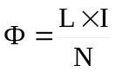, где I – сила протекаемого тока, L – индуктивность соленоида. Известно, что  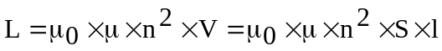, где V=S×l – объем соленоида, μ – магнитная проницаемость сердечника (в нашем случае его нет и μ=1), n – число витков на единицу длины соленоида. Величина 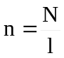, где N – число витков, так как намотка однослойная. Но 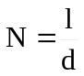, где d – диаметр провода, так как намотка плотная. Поэтому 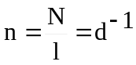. Подставляем в L: 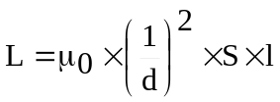. Кроме того 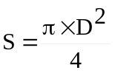. Поэтому искомая величина  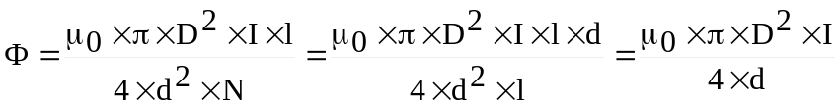. Подставляем числа  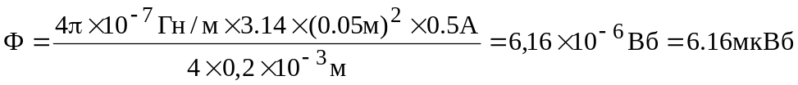.
Ф = ?

